如何在大陸通過融資執行股票質押實現買借死？
作者：小北做多人類-Dixon
本篇文章主要講如何在中國大陸通過券商融資的方式，實現CLEC的股票質押思路，實現永遠不賣資產，靠借錢來生活。我會儘可能完整地將我的研究與思考全部寫出來，因爲無論是融資還是質押，風險都很高，所以必須充分理解纔可以進行。我會依次講述clec股票質押思路，融資代替質押的方式，面臨的困境以及在最後提出一個可行的方法。文章很長，但相信你仔細看過後定會有很多收穫。

一、什麼是CLEC的股票質押思路？
CLEC的股票質押方法簡單來說就是：買入納斯達克100指數基金長期持有並永遠不賣，退休所需的生活費則通過股票質押借出。借出來的錢不會用於再投資，只是用於生活花銷。並且，這筆借款的本金和利息我們將會永遠不還。也就是說，自從質押開始，就不再賣出自己一分一毫的資產，所有花銷全部靠借。舉個例子，如果我們搭配信用卡使用，那麼會用股票質押借款來還信用卡賬單，如果信用卡有返現，則把返現全部拿來買股票，而不是去還款。
對於剛接觸這個理念的讀者可能比較難理解，可以去看clec有關質押的視頻或者我的筆記00019進一步瞭解。
這個方法底層邏輯是長期來看借款額的增長速度遠低於納指的資產增值速度。但對資產配置比例有嚴格要求，必須保證在極端情況下不能被強制平倉導致破產（比如2000年納指跌了83%的情況）。
對此，CLEC有多種投資組合，比如80/20，80%納指基金，20%現金，每年末進行再平衡使資產重回80/20比例。80/20的資產配置每年可以質押借款初始資產的2%用於生活花銷；
還有70/30，70%納指基金，30%現金，每年再平衡。70/30每年可以質押3%。
其他的還有433（40%納指，30%兩倍做多納指，30%現金，每年做“聰明再平衡”），但這種帶槓桿基金的配置組合我們就不討論了，因爲中國大陸無法配置槓桿基金。
clec判斷一個靠質押的退休資產配置是否合格，主要就是看其如果恰好在2000年納指最高點時退休，是否仍能夠存活而不破產。用的工具主要是clec的回測網頁工具，地址是https://clec-strategy-backtest.vercel.app/，訪問需要梯子。
以上說的資產配置都是通過了這種極端回測的。

二、爲什麼中國大陸股票質押業務不合適？
大陸券商其實也是有股票質押業務的，但其面臨的問題導致我們基本不考慮：
1.主要面向上市公司大股東，明確要求首次借款金額不得低於500萬元，按照我們的質押策略單次只借2-3%，那麼就需要本金上億了，這比較困難；
2.納指etf目前不支持質押，這一點最致命；
3.根據股票質押新規，融入資金應當用於實體經濟生產經營；
4.期限短：目前大都爲1年左右。場內質押最長3年且延期不得超過3年。
另外我還考察了券商的另一個業務：約定購回，也是一種利用股權來獲得融資的方式。指的是客戶以約定價格向證券公司賣出證券，獲得資金，並約定在未來某一日期買回證券。它的問題在於首先借款期間股票所有權歸券商，其次是融資期限只有一年，並且由於借款比率的問題也無法通過借新還舊來彌補。因此不考慮。不過我對這個途徑的研究不算深入，如果大家研究覺得此方法可行歡迎賜教。

三、怎麼在大陸用融資業務代替股票質押？
雖然以上的方式不行，但好在我們其實可以用券商的融資業務來變相實現股票質押。
券商融資是在普通賬戶基礎上新增一個信用賬戶，通過從普通賬戶劃轉擔保品到信用賬戶，可以從券商融資。但問題在於，該資金只能用於購買股票，無法提現花銷。
所以我們的方法就是在信用賬戶融資買入納指，然後在普通賬戶賣出等額的納指獲取現金並提現，這樣子我們總的資產份額沒變化，但是拿到了可以用於生活花銷的現金。這個操作的每一步都是合規的（不保證無合規性風險，只是目前問過券商人員表示問題不大）。

四、融資業務關鍵信息介紹。
利息：當前券商融資利率在3%左右，具體根據你的資金規模來定。部分券商可以做到單利，每筆合約單獨計算利息，利息不會利滾利。這一點是優於在國外做股票質押的，因爲在永遠不還本金和利息的情況下一般是複利計息。
維持率：預警線150%，警戒線140%，平倉線130%。我們後續計算時會適當嚴格一些按照140%去計算破產。維持率計算公式：維持擔保比例=（現金＋信用證券賬戶內證券市值總和）/（融資買入金額＋應計利息及費用）。其中信用賬戶內證券市值總和是融資買入的股票市值+擔保品市值。
期限：每筆合約爲半年期，到期可以展期續貸，理論上只要滿足維持率140%的要求就可以無限續貸。滿足我們永遠不還的要求。
是否是融資標的：納指基金比如513100是融資標的，保證金比率是100%。
是否是擔保品：納指基金比如513100可以作爲擔保品，折算率是90%。
擔保資產轉出控制線:維持擔保比例≥300%,就是說超出300%的部分的擔保品才能劃轉回普通賬戶。這個是我們的核心痛點，之後詳細展開。
集中度：先不談，因爲不易說清，並且我分析過集中度不會成爲問題。

五、融資代替股票質押面臨的主要問題
最開始聽到融資代替質押這個思路來自CLEC00506中Eason和邱凡的分享，我對它的態度經歷了大大小小很多次反覆。從最開始的接受，到之後發現其中的問題而否定，然後又接受，又否定。以至於我一度開了融資業務後都沒有真正開始融資，我也曾多次在賬號中表態認爲融資代替質押不可行。直到最近通過與AI協作，我發現了一個可行的折中的方法後，我才重新對它抱有肯定的態度。
在介紹這個可行方法之前，我決定還是先講一下之前我否決它的原因，我認爲這可以幫助你更好地理解融資的風險所在。我認爲融資主要有以下2個問題：

1.再平衡時的調倉靈活性問題。
首先是一個小問題，但也值得考慮（這個問題不理解也沒關係）。
我們通過融資實現買借死，永遠不還利息的前提是不賣信用賬戶中融資買入的股票，一旦賣出導致信用賬戶出現現金，根據券商規則，會強制自動用於還利息。
在執行該策略時，唯一需要賣出的就是每年的再平衡。在最好的情況下，我們始終可以通過賣出預留在普通賬戶中的現金和納指完成整體賬戶（普通+信用）的比例再平衡，但是如果普通賬戶中的某一類資產全賣出也不夠再平衡，就需要被迫賣出信用賬戶的資產。
這個問題其實可以被解決。首先再平衡在現金過多股票過少的情況不是必須的，僅在股票過多現金過少的情況下才是必須的（爲了留足安全墊），在這種必須再平衡的情況下，我們就可以賣出信用賬戶中所需數額的股票，賣出的股票產生的現金大概率都會被用於還款，然後再融資買入等額現金產品即可。這樣子就相當於這部分借款利息變成了新的借款本金，這一部分借款從單利變成了複利而已，多了一點利息問題不大。所以理論上來說只要賣出的金額不大，就沒什麼問題。爲什麼賣出金額大了會有問題？因爲可能大量還款後，你就沒法借回相同的額度了。比如原先總資產1100萬，借款1000萬，淨資產100萬，1000萬全部還款後，只能再借淨資產的90%也就是90萬了，沒法再借1000萬。

2.擔保資產轉出控制線300%導致沒破產但沒錢花的問題。
其次就是最主要的、決定性的問題。
從普通賬戶劃轉擔保品到信用賬戶是沒限制的，但是從信用賬戶劃轉擔保品到普通賬戶有300%維持率的要求，所以這個投資策略可能會出現沒平倉但沒錢花的問題。
舉例，比如所有的資產都在信用賬戶，維持率200%，沒破產，但是普通賬戶沒錢，沒法執行“信用賬戶買入，普通賬戶賣出取得現金流”的操作，導致沒錢花。
關於此問題，我最開始想到一個嘗試，就是不把所有資產一次性轉到信用賬戶作爲擔保品。而是每次只轉入讓資產恰好達到140%維持率的擔保品，讓普通賬戶保持儘可能多的現金。（實際上由於折算率和保證金比率的限制，沒法恰好讓其維持140%，我們此處可以先理想化的假設其可行，因爲即使我們放寬此限制，該策略依舊是不可行。）
然而，通過真實數據回測，這個策略依然通不過2000年最高點入場的考驗。核心原因是這個策略普通賬戶的錢在大跌場景下是隻出不進的。
在實際回測中，假設資金100萬採用80/20的配置，每年靠融資代替質押借款初始資產的2%（2萬）用於生活，2000年3月最高點入場。之後，在2009年3月，維持率達到了最低點154%（此維持率是基於普通賬戶+信用賬戶的總資產計算得出）。此時歷經9年，總借款約爲20萬。基於策略，借款的140%的資產放在信用賬戶，所以我的普通賬戶只剩下20萬*（154%-140%）=2.8萬的資產，按年開銷2萬計算，這隻足夠生活1年多一點。然而，雖然從那之後市場開始變好，維持率一路走高，但是距離300%還遙遙無期。即使此時停止借款，也需要大概4年時間才能從140%回到300%維持率以上。然而，這期間將無法從信用賬戶劃轉擔保品回普通賬戶，因此導致沒錢花。普通賬戶剩餘的一年多的生活費，完全不夠四年花。
這個問題非常嚴重，因爲我們的這些質押資產配置策略都是適用於退休的策略，並假定每年的借款是唯一的生活費來源，因此後果很嚴重，會導致退休的人沒錢花。而我們的原則就是保證資產配置在最極端的情境下也能pass，所以在很長一段時間內我都認爲融資代替質押是不可行的。
當然，這裏的“不可行”指的是在保證≥2%的總資產質押提取率並維持合理beta的前提下不可行。如果無限降低提取率，比如每年質押0.1%，那當然是可行的，但這樣子就意義不大了。之前交流時很多人提出的單獨拿一部分緊急備用金出來，剩餘的資產做融資質押。每年質押剩餘資產的2%，這樣子其實就是變相降低提取率，實際提取率不到總資產的2%。

六、可行的折中方法：現金接力策略。
我始終認爲質押是CLEC中最精華的部分，所以即使融資有着以上的問題，我也始終不肯放棄繼續嘗試着。既然生活費完全依靠質押行不通，能否將賣資產生活與質押借款生活相結合呢？沿着這個思路，並通過和GPT6協作，最近得到了一些進展。我找到了多種安全可行並且收益還不錯的策略，但其中最簡單清晰、容易執行的是接下來要講的現金接力策略。
這個策略的思路其實很簡單：能借到錢的時候，就借錢生活；借不到錢的時候，就讓事先準備好的現金接上。等市場恢復，重新滿足融資和擔保品轉出的條件後，再繼續借錢生活。另外，爲了保證現金足夠，還需要一套與之配合的特殊再平衡規則。
策略默認採用70/30的配置，每年花初始資產的2%。爲了方便說明，接下來都假設初始資產是100萬元，那麼就是70萬元納指基金、30萬元現金，每年生活費2萬元。這裏的2萬元是固定金額，即使以後資產跌到50萬元，也不會變成每年花1萬元。
規則一，初始的70萬元納指全部放在信用賬戶，30萬元現金留在普通賬戶。（實際上這個策略下現金不要求必須放到證券賬戶，但必須能隨時取用。）
規則二，每年需要生活費時，先判斷能否完成融資套現，即信用賬戶維持率是否高於300%。如果可以，則進行融資套現，否則直接花普通賬戶的現金。如果可轉回普通賬戶用於賣出套現的部分不足2萬，則能轉多少轉多少，剩餘部分靠現金補齊。舉例，如果信用賬戶資產31萬元，已有負債10萬元，維持率310%，全年需要2萬元。可以先轉出1萬元擔保品到普通賬戶賣出，隨後融資買回1萬元納指；另外的1萬元從普通現金裏拿。
規則三，每年取完生活費後做一次再平衡，讓當前的股票和現金類資產恢復到70/30（按總資產計算而非淨資產）。
但這裏有一個非常重要的限制：現金少於15倍年開銷，也就是30萬元時，不再用現金補倉股票。
更準確地說，只有超過30萬元的現金才能拿來補股票。如果剩下30.5萬元，那麼最多隻能補0.5萬元到股票。
反過來則沒限制，如果股票漲得多，超過當前資產的70%，永遠可以賣出股票補充普通賬戶現金。當然，劃出股票也要滿足300%轉出條件，允許轉多少就轉多少，不夠就接受暫時沒有完全恢複比例。
規則四，若信用賬戶在停止融資後仍持續降低至維持率低於160%，則立刻將現金資產作爲擔保品補充到信用賬戶，從而使維持率提高至200%。15倍年開銷只是“禁止拿現金補倉股票”的底線，生活費仍然可以從中支取，遇到信用風險時也可以拿來補擔保。
以上就是現金接力策略的全部規則，它通過了2000年最高點入場而不破產的考驗。當然，現金接力是一個折中方案，不是完全的買借死。它會在大跌時因融資受限而花掉現金，並不是真正意義上永遠不賣任何自己的資產。但這已經是在環境受限下的一個比較不錯的替代策略了。

七、現金接力策略的表現如何？
只講方法不看結果沒有意義，接下來看下現金接力策略的回測結果。
先說明一下統一的回測條件，避免比較時各說各話。以下都是初始100萬元，用QQQ復權行情作爲納指的歷史代理，實際起點爲2000年3月27日，終點爲2026年9月8日。現金收益假設爲每年1%，融資和質押利率爲3%，採用單利掛息。
以下是4種策略在2000年高點入場的期末淨資產對比：
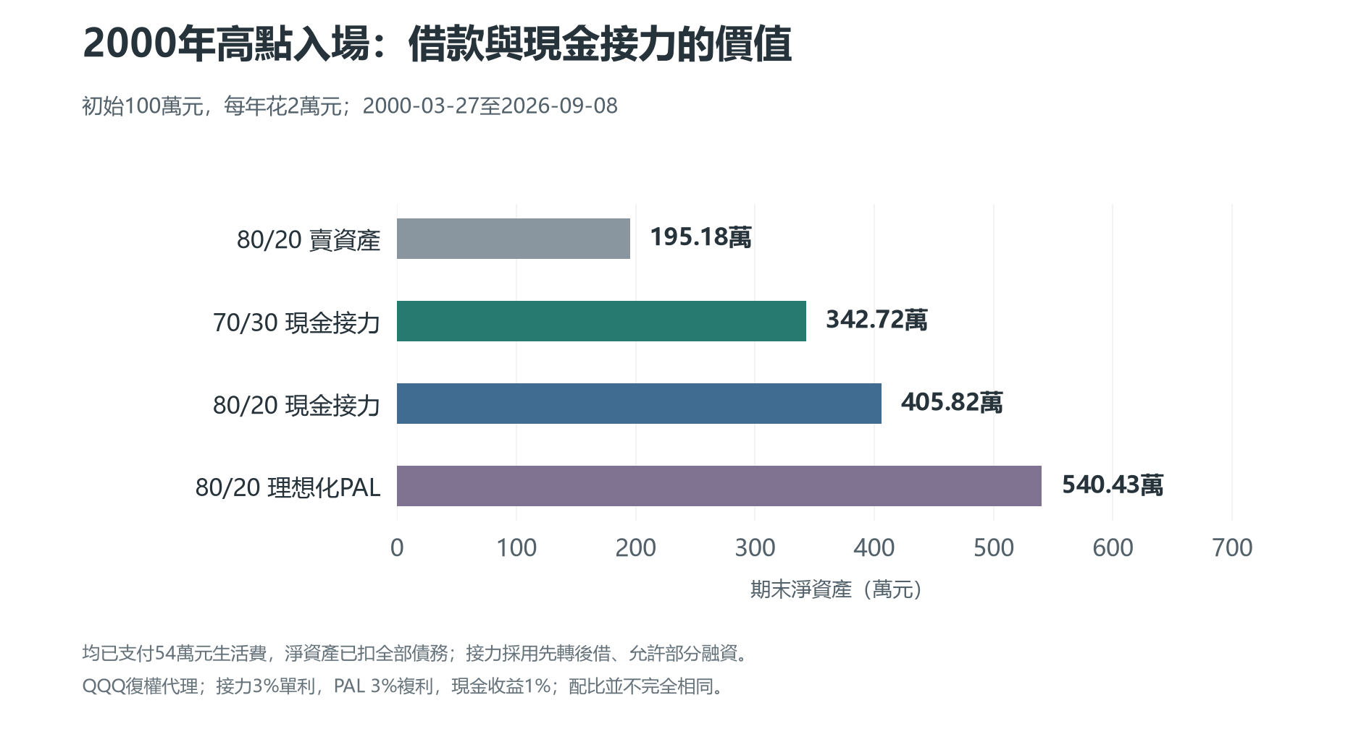
2000年高點入場的期末淨資產對比
其中對照的“80/20賣資產”是每年從現金部位花2萬元，不借錢；
“80/20PAL”則是CLEC標準的股票質押策略；
“80/20現金接力”則是70/30現金接力的變種，其他規則不變，目標比例變爲80/20，最低現金安全墊變爲10年年開銷。
最終結果是：80/20賣資產剩下195.18萬元，70/30現金接力剩下342.72萬元，80/20現金接力剩下405.82萬元，80/20 PAL剩下540.43萬元。
可以看到，收益方面，無論是70/30現金接力還是80/20現金接力，儘管不如PAL，但都明顯勝過賣資產不借錢的策略。這足以說明這個折中方法的價值了。

八、融資質押的配置比例和提取率選擇
看到這裏可能有人會問：CLEC的70/30可以每年質押3%，爲什麼到了現金接力卻只按2%來算？
要回答這個問題，我覺得最好把三種現金接力配置放在一起看：70/30每年提取2%，80/20每年提取2%，以及70/30每年提取3%。
下面仍然假設初始100萬元，現金收益1%，融資利率3%，單利掛息。
先看2000年3月27日高點入場的完整結果，金額單位爲萬元。
對比項目 | 70/30接力，每年2% | 80/20接力，每年2% | 70/30接力，每年3%
每年生活費 | 2.00 | 2.00 | 3.00
實際運行至 | 2026-09-08 | 2026-09-08 | 2017-01-05
結果 | 完成 | 完成 | 生活費支付失敗
期末或終止時淨資產 | 342.72 | 405.82 | 55.65（終止時）
期末或終止時負債 | 48.67 | 53.38 | 26.88（終止時）
累計已付生活費 | 54.00 | 54.00 | 51.00
最低普通現金 | 13.89 | 3.76 | 0.00*
最低現金相當於幾年開銷 | 6.94年 | 1.88年 | 0.00年*
最低信用維持率 | 147.43% | 148.03% | 156.09%
累計轉入現金類資產補擔保 | 6.08 | 6.79 | 8.59

70/30提取3%的策略在2017年雖然未破產，但由於沒法支付生活費而被迫停止，還是宣佈失敗。
另外2個每年花2萬元的配置，都成功存活了。80/20最終比70/30多留下約63.10萬元淨資產，高約18.4%。但80/20通過得更爲“極限”，或者說是擦邊通過。它在最緊張的時候，普通現金只能覆蓋1.88年開銷，而70/30還有6.94年。這就是一個取捨：多10%的納指確實可能提高長期收益，也會減少一定的安全餘量。
另外注意，這裏的最低維持率僅基於信用賬戶資產計算，沒有考慮普通賬戶的現金，因此參考意義有限。
再看這些年到底有多少年生活費靠借，多少年需要現金接力。
年度融資決策 | 70/30接力，每年2% | 80/20接力，每年2% | 70/30接力，每年3%
全額融資年份 | 18年 | 19年 | 7年
部分融資年份 | 0年 | 1年 | 1年
完全不融資、計劃靠現金的年份 | 9年 | 7年 | 10年
已付足全年生活費的年份 | 27年 | 27年 | 17年

歷史回測之外，我還額外測試了一些假想的更惡劣的情況：比如現金收益少一點、利息貴一點，或者跌得再深一點。下面是我得到的壓力測試的結果：（未特別說明的參數，仍然是現金1%、融資3%）
壓力情景 | 70/30接力，每年2% | 80/20接力，每年2% | 70/30接力，每年3%
現金收益降到0% | 完成 | 完成 | 2010-01-06支付失敗
融資利率升到6% | 完成 | 完成 | 2010-01-06支付失敗
生活費每年增加2% | 完成 | 完成 | 2010-01-06支付失敗
2008年低位再額外永久下跌20% | 完成 | 2010-01-06支付失敗 | 2011-01-05支付失敗
融資4%＋現金0%＋生活費因通脹年增2%＋股票每年額外損耗1% | 完成 | 2011-01-05支付失敗 | 2009-01-06支付失敗

所有“支付失敗”都指計劃日無法付足整年的生活費，不等於賬戶資產歸零。
可以看到80/20在2種假想的，比歷史最惡劣場景還惡劣的特殊壓力場景下會出現現金流問題；70/30每年2%則通過了這2個情景。
因此，我目前仍然把70/30每年提取2%作爲默認版本：它的期末收益低於80/20，但在這組測試中保留了更多普通現金，也完成了更多不利情景。
80/20每年2%可以作爲更激進的備選，它通過了歷史最惡劣場景的考驗，但是安全餘量不如70/30高。
70/30每年3%則沒有通過當前參數下的高點主回測，我不把它列爲默認可執行方案。

九、如果信用賬戶的維持率繼續下降，怎麼辦？
還有一個問題不能漏掉。暫停融資，只是停止增加新的借款，並不會消除舊借款。市場繼續下跌，信用賬戶仍然可能逼近風險線。
也因此，我們有了規則四：當信用賬戶維持率低於160%時，優先把普通賬戶的一部分現金資產作爲擔保品劃轉到信用賬戶，把維持率提高到200%。
70/30每年提取2%，在2000年高點入場的情景下，會觸發補擔保，發生在2008年，累計補入約6.08萬元。前面提到的80/20同樣也觸發了。
另外，70/30提取2%的最低維持率約147.43%，說明即使設定160%觸發，也不能假設維持率永遠停留在160%以上。因爲價格會繼續波動，擔保品劃轉也需要時間。
這邊順便說一下，我思考後發現，提高維持率，主要有三種方法。
第一種，拿普通賬戶現金補擔保。比如信用賬戶資產15萬元、負債10萬元，維持率是150%。補入5萬元現金類擔保證券，資產增加到20萬元，維持率就提高到200%了。
這是我最優先選擇的方法，因爲它不用償還原來的本金和利息。
第二種，拿普通賬戶現金直接還款。同樣是資產15萬元、負債10萬元，直接還2.5萬元，信用賬戶資產仍然15萬元，負債降到7.5萬元，維持率也能達到200%。
可以看到，在這個例子中，直接還款比補擔保更節省普通賬戶現金。但它違背了我們儘量不還款的初衷，所以我把它排在後面。如果真到了必須保住賬戶和生活花銷的極端情境，此方法也可以考慮。
第三種，在信用賬戶賣券還款。仍然用這個例子，賣掉5萬元證券並用來還債，賬戶資產降到10萬元，負債降到5萬元，維持率也變成200%。它不動用普通賬戶現金，但會減少股票持倉，並且還是在低位賣出資產。我把它作爲最後的備選。
這三種方法的效率不能簡單排成固定順序。普通現金直接還款，減少的是分母；補擔保，增加的是分子；賣券還款，則同時減少分子和分母。前兩者比較，直接還款通常更省現金，但補擔保和賣券還款誰更有效，還要看當時的維持率和操作金額。
我的執行優先級仍然是：先補擔保，再考慮現金還款，最後考慮賣券還款。爲了補擔保，可以動用那30萬元底線以內的現金；只是這些錢一旦進入信用賬戶，就不能再同時當成普通賬戶中隨時可花的生活費。
在以上提到的回測模擬中，僅靠補擔保就足夠滿足保持維持率的需求。

十、如果一開始是好行情，借錢策略的表現如何？
前面一直從2000年高點開始，是爲了觀察退休後立刻遇到大跌會怎麼樣。但如果運氣很好，剛好在2009年低點附近入場，借款生活還能比賣資產好很多嗎？
我們把起點改成2009年3月9日，終點仍然是2026年9月8日，其他條件保持一致。這段時間一共支付18次年度生活費，也就是36萬元。
結果是：80/20賣資產最後剩下1666.41萬元，70/30現金接力剩下1330.57萬元，80/20現金接力剩下1805.32萬元，80/20 PAL剩下1803.57萬元。
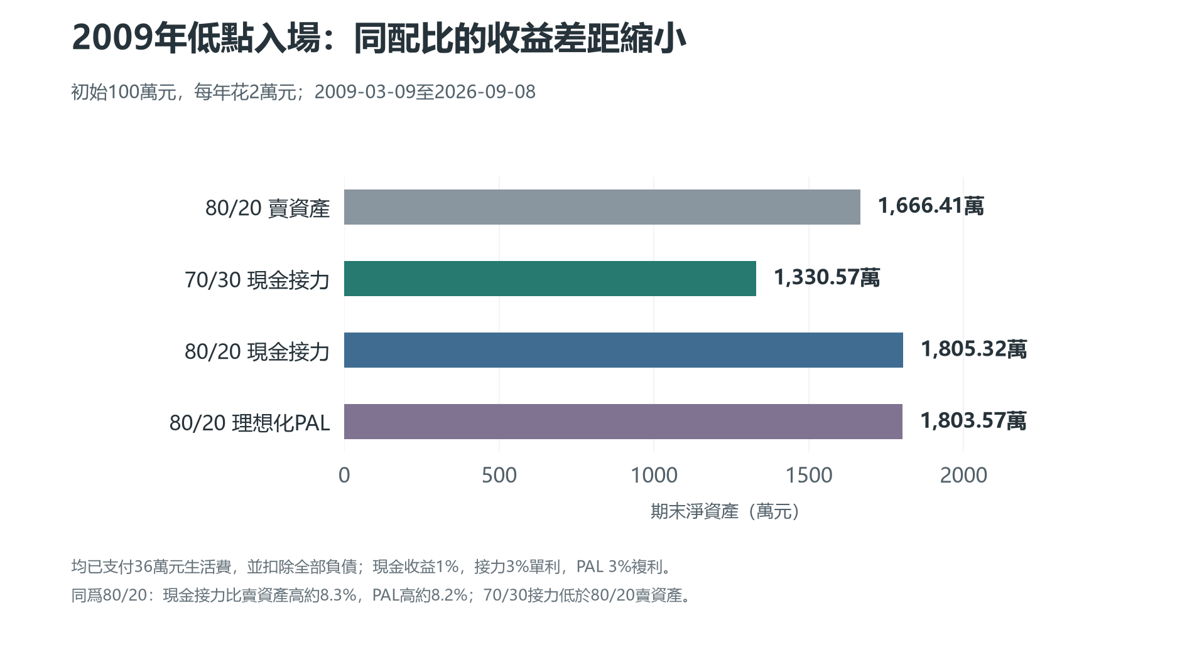
2009年低點入場的期末淨資產對比
70/30現金接力在這裏沒有贏過80/20賣資產。長期上漲時，少配10%的股票確實會少賺很多，借款生活帶來的幫助並沒有抵消這個差距。
我們再看同爲80/20的結果。在這個起點，80/20現金接力比賣資產的期末淨資產僅高約8.3%，PAL比賣資產高約8.2%，有優勢，但已經沒有2000年起點那麼誇張。
作爲對照，2000年起點下，同爲80/20，現金接力比賣資產高約107.9%，PAL比賣資產高約176.9%。
造成這種差異的主要原因是，借錢生活的策略，避免了在低位賣出資產。在低位時，年開銷所佔的總資產比例會很高，每賣出一筆資產來生活，都會極大減少未來能參與恢復的持倉。而好行情裏，固定2萬元生活費佔當前資產的比例很小而且會越來越小。列出這個結果是想更多維地展現借錢和不借錢的差異。

十一、在大陸有必要進行上述融資代替質押的操作嗎？
最後，前面講了這麼多，其實更多是介紹一種策略。
至於自己是否要這麼做，一定要自己想清楚。
借錢一定會比不借錢好嗎？其實不一定的。
一定要做質押嗎？也不一定。如果質押之後，你每天擔心破產心神不安，影響生活，那完全是本末倒置。
這也引出現金接力這個策略目前我認爲的一個缺點：市場不再和你無關，因爲你要時刻關注市場，在大跌時及時補充擔保品，防止維持率過低。
所以，即使現金接力策略可以通過回測，但也一定要充分理解質押的原理和風險後再選擇嘗試。
其實，80/20賣資產的策略也已經足夠好了。我把這個折中的現金接力的策略完整地寫出來的原因，更多的還是希望給予在大陸想要做質押的人一個參考，它也確實值得認真理解和進一步研究。
謝謝您看到這裏，本文內容很多，有些概念也比較難懂，後續有必要我會考慮出一期視頻來詳細講解。
版權聲明：本文可供免費分享與傳播，禁止任何形式收費散佈。

